非平衡电桥测量铂电阻的温度系数 实验报告
姓名：龚天翔
学号：2400011543
星期四第4组7号
一、数据处理
1. 画电路图，连接非平衡电桥测温电路，铂电阻传感器使用三线接法。设置电源电压为 19 伏，电桥桥臂阻值 R1和 R2均为 10k 欧姆，记录这些条件参数（实测值）。
R₃
R₁
R_{T}
mV
R₅
R₄
R₂
R_{p}

V

E
测量电路图

表1 数字多用表测量条件参数数据表

电源电压E/V | 桥臂电阻R₁/kΩ | 桥臂电阻R₂/kΩ
19.013 | 10.004 | 10.070

2. 让铂电阻温度为水的冰点，此时调节电桥平衡。记录数据。
冰点T=-0.16℃
电桥平衡时R_{p}=100.6Ω

- 逐步改变铂电阻的温度直至水的沸点，记录其温度和电桥非平衡电压的系列数据。
表2 铂电阻温度与电桥非平衡电压数据表

T(℃) | -0.16 | 20.46 | 34.55 | 48.53 | 63.49 | 76.30 | 88.29 | 100.41
U_{out}(mV) | 0.05 | 14.96 | 25.09 | 35.05 | 45.64 | 54.72 | 63.14 | 71.66

- 对非平衡电桥测温电路的输出~输入曲线作图，作线性拟合，记录拟合直线方程、方程系数和相关系数。 计算测温电路灵敏度。
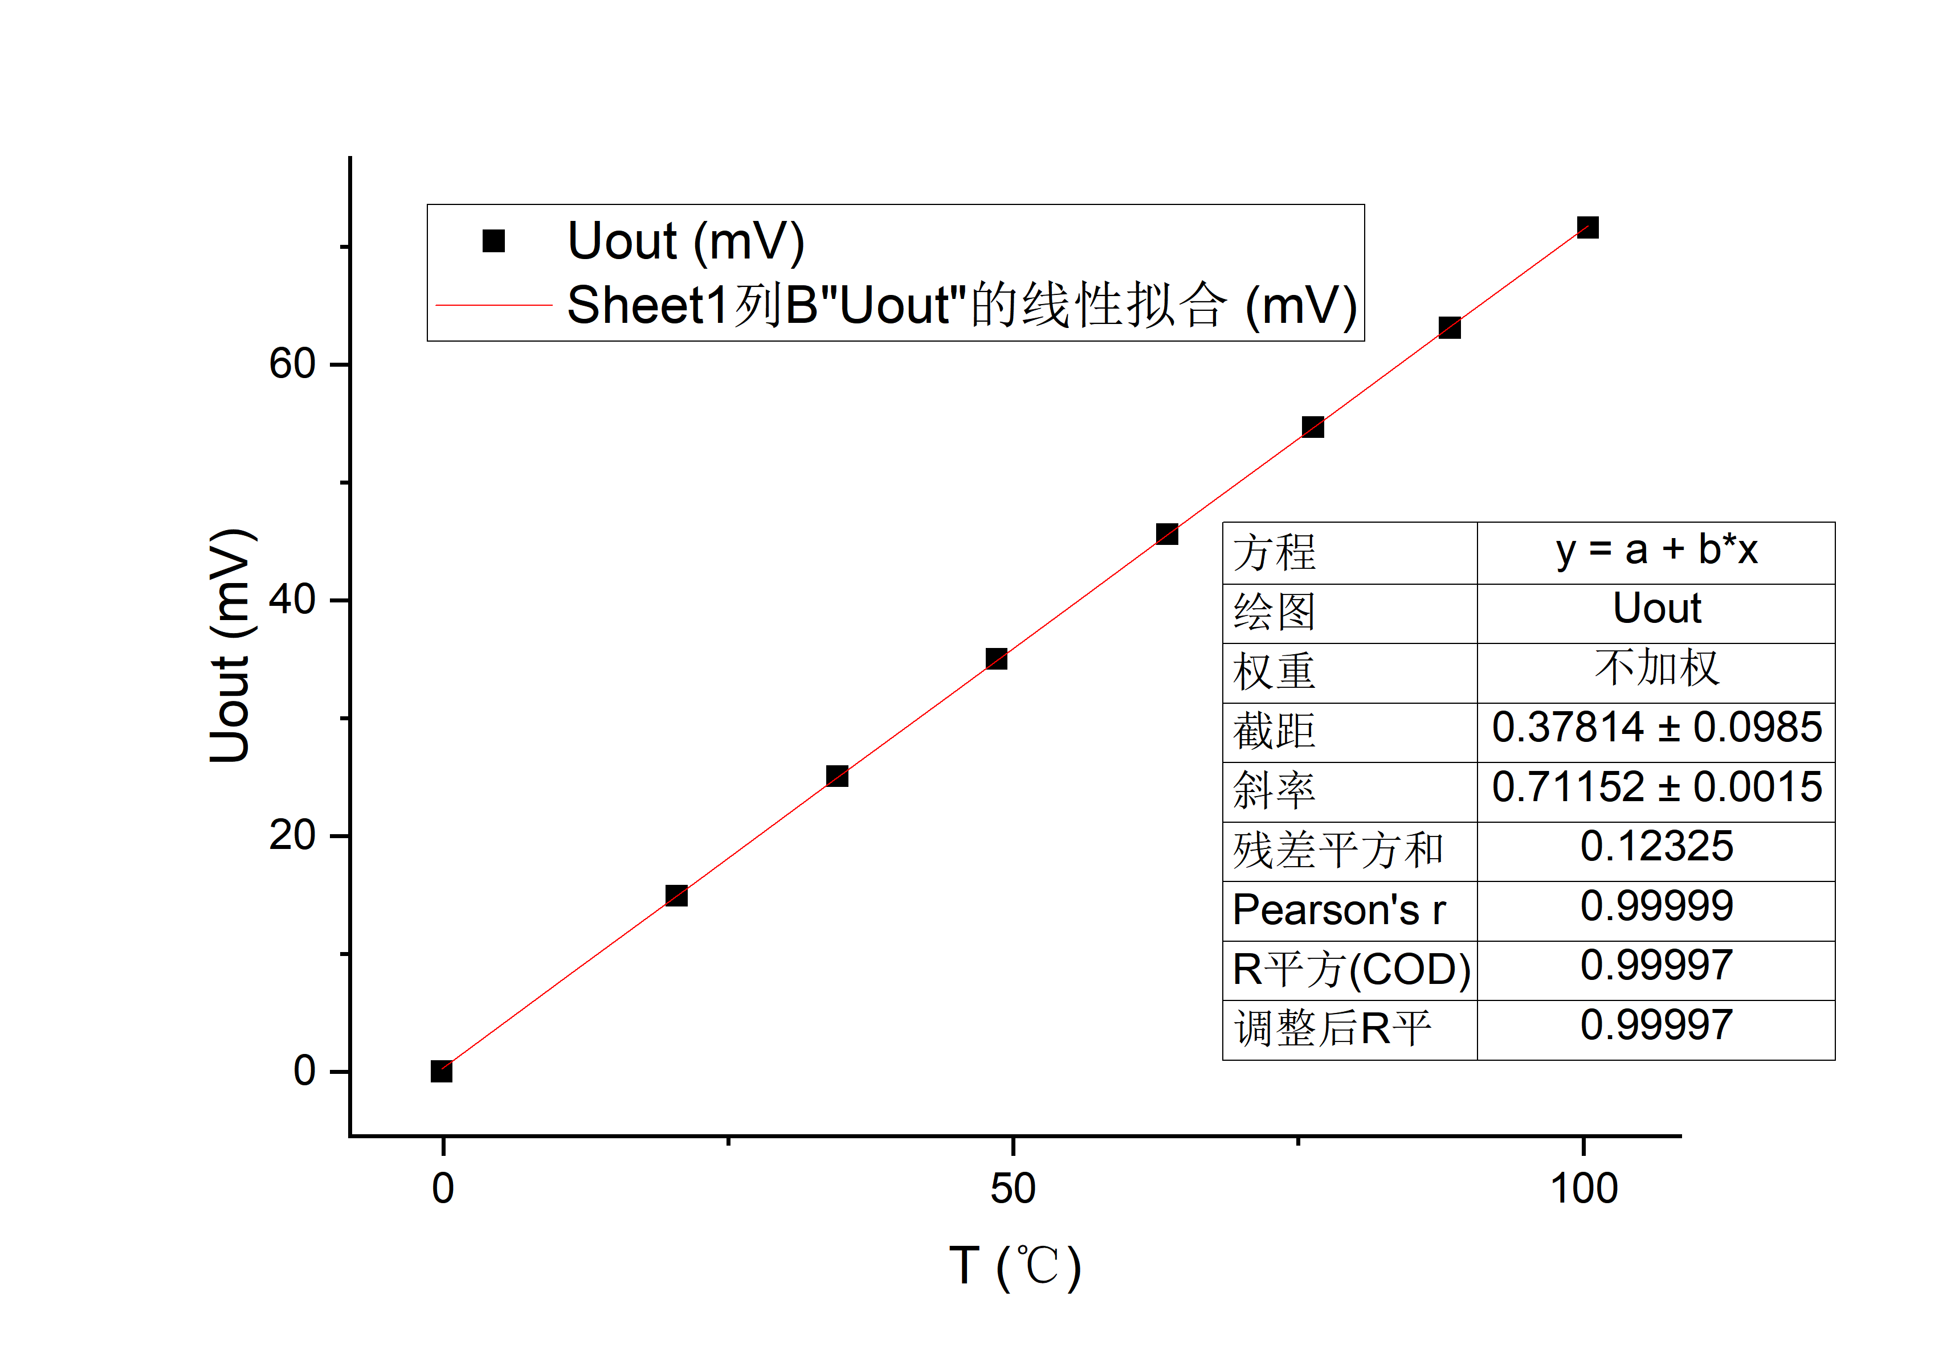
图1 铂电阻温度与电桥非平衡电压数据线性拟合图
得到的拟合方程U_{out}=kT+b
方程系数:斜率k=0.7115mV/℃,截距b=0.3781mV
相关系数r=0.99998
测温电路灵敏度K=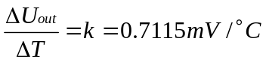

- (1)推导稳压电源情况下的铂电阻温度系数 A1理论公式
稳压电源情况下,经过R1,R2支路的电流分别为
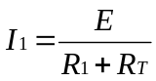,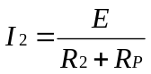
可得非平衡电压为
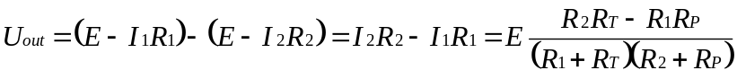
对RT求导得
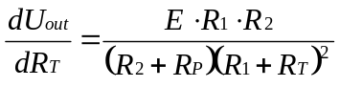
在0~100℃范围内铂热电阻的阻值与温度的关系近似为
R_{T}=R₀(1+A₁T)
对T求导得
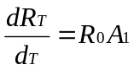
得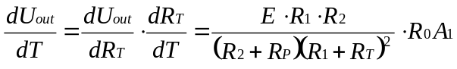
由R₁>>R_{T}对上式进行近似计算
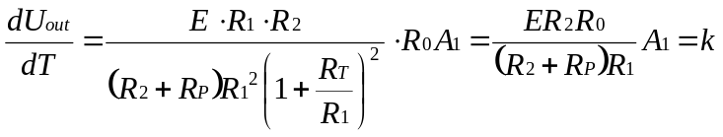
得铂电阻温度系数 A1理论公式：
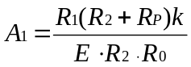
(2)由输出~输入曲线线性拟合的斜率计算铂电阻温度系数 A1
取k=0.7115mV/℃, E=19.013V, R₁=10.004kΩ, R2=10.070kΩ, R0=RP=100.6Ω
得铂电阻温度系数:
(3)估计A1不确定度。将测量结果与参考值比较。
由数字表精度
量程 | 直流电压20V | 电阻20kΩ
基本误差 | ±(0.05%+3) | ±(0.2%+5)
σ_{R1}=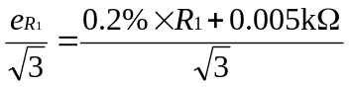
σ_{R2}=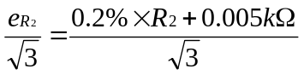
σ_{E}=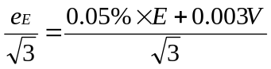
由电阻箱仪器误差
十进盘(Ω) | ×10000 | ×1000 | ×100 | ×10 | ×1 | ×0.1
准确度 | ±0.1% | ±0.1% | ±0.1% | ±0.1% | ±0.5% | ±2%
残余电阻0.012Ω
σ_{R0}=σ_{RP}=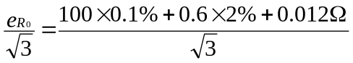=0.07Ω
拟合斜率的标准差
σ_{k,fit}=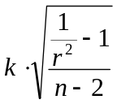
σ_{k,e}=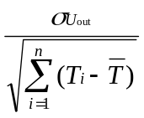
粗略估计σ_{k,e}比σ_{k,fit}小很多，故σ_{k,e}忽略不计
σ_{k}=σ_{k,fit}=
得A₁的不确定度
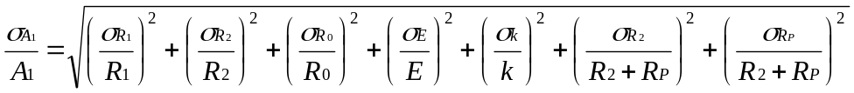=0.0034
σ_{A1}=0.01×10⁻³℃⁻¹

测量结果
A₁±σ_{A1}=(3.76±0.01)×10⁻³℃⁻¹
与参考值A₁=3.85×10⁻³℃⁻¹相比偏小，相对误差为2%
分析原因：
(1)公式的近似带来的系统误差，R_{T}与T，U_{out}与R_{T}间并不完全线性相关
(2)冰点时未条件电桥至完全平衡
(3)测量温度时温度计示数未完全稳定
二、分析与讨论
比较铂电阻温度系数的测量结果与理论值，估计由于公式近似所带来的系统误差
测量结果比理论值小2%，主要由公式近似带来的系统误差造成
三、收获与感想
通过本次实验，我学习了如何使用非平衡电桥测量铂电阻的温度系数，学会了利用三线接法消除引线带来的影响，以及对实验结果进行不确定度计算。
此次实验中，烧水时温度计示数快速变化，采用停止烧水并等示数稳定的做法值得学习。
在冰点条件电桥平衡时，由于电阻箱调节时最少要调0.1Ω导致电桥始终无法平衡，可以借鉴直流电桥测电阻的经验，取两个点作直线求出冰点时的真实电阻。

